МБУК «ЦБС»
Красногвардейского р-на РК

ВИРТУОЗ – ЧАЙКОВСКИЙ
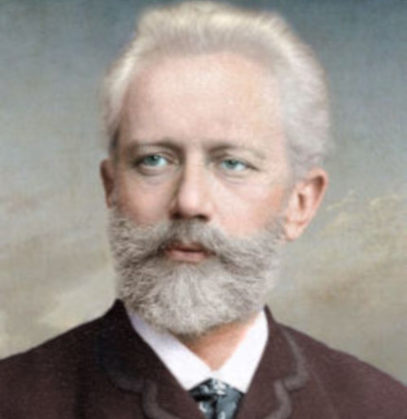
180 лет со дня рождения дирижера, педагога П.И. Чайковского

«Вдохновение - гость, который охотно не посещает ленивое". Этим принципом он руководствовался всю свою жизнь.

Один из самых сентиментальных и лиричных композиторов, овеянный всемирной славой. Его именем в России названа главная вотчина, воспитывающая российских музыкантов – Московская государственная консерватория.
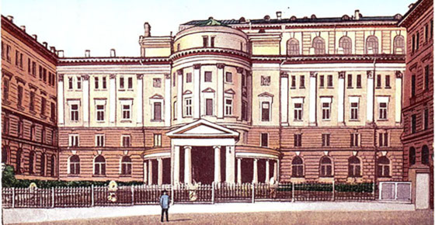
А также престижный международный конкурс академических исполнителей, крупнейшее событие мирового масштаба. Пётр Ильич Чайковский – выдающий русский композитор, целиком отдававший себя миру вдохновения и создавший такие гениальные творения, что они во всём мире в нынешнее время являются самыми исполняемыми произведениями. Очаровывающий мелодизм, блестящее владение композиторской техникой, а также умение видеть в любом трагизме светлое и гармоничное делает Петра Ильича величайшей творческой личностью не только в отечественной, но и во всей мировой музыкальной культуре.

Становление как композитора
Его творческий путь не был усыпан розами. В самом начале его часто резко критиковали за желание угодить слушателю. Затем, когда он уже часто бывал в Европе и пытался соединить лучшее от западной культуры с традиционными русскими чертами, ему трудно было встретить единодушие аудитории. По-настоящему его гений оценили лишь в конце. Ранние сочинения Чайковского датируются 1854 годом. Это были небольшие пьесы - «Анастасия-вальс» и романс «Мой гений, мой ангел, мой друг…». Ученические его работы консерваторского периода уже выдают в нем мастера. Одна из работ – программное произведение к драме Н.А. Островского «Гроза». Со знаменитым драматургом впоследствии Петра Ильича связывала не только нежная дружба, но и творческие проекты. Так в 1873 году была написана музыка к сказке «Снегурочка», позднее на эту же тему написал оперу Николай Римский-Корсаков. Это время (конец 60-х и начало 70-х) было для него творческим поиском, наиболее обращенным к народному искусству. Тогда же примерно был издан его сборник «50 русских народных песен для фортепиано в 4 руки». Сказочно-мифический сюжет, присущий фольклору, был воплощен в опере «Ундина». Первая постановка ее прошла с определенным успехом, но уже к концу сезона ее сняли из театрального репертуара. Рукопись композитор уничтожил. Лишь некоторые музыкальные фрагменты перешли позднее в «Снегурочку». По ним можно судить, что к тому моменту Петр Ильич владел техникой колористического письма. За годы работы в консерватории он написал много произведений, из знаковых можно перечислить 4 симфонии, 5 опер, принесший ему мировую славу балет «Лебединое озеро», концерт для фортепиано с оркестром, 3 струнных квартета.
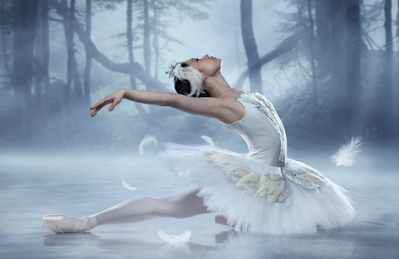
Постепенно он пришел к пониманию, что должен больше времени посвящать сочинению музыки. Изнуряющая работа в консерватории требовала очень много времени и сил. И в 1878 году Чайковский проводит последние свои занятия, но до конца жизни сохраняет переписку со многими учениками, ставшими потом маститыми исполнителями. В письмах он всегда оставался их педагогом и цензором, давал рекомендации.
В 1877 году композитор начинает работу над «Евгением Онегиным». Поглощенный сочинением, он как-то слишком поспешно женится на Антонине Милюковой. Брак развалился буквально через несколько недель. Все в молодой жене Чайковского раздражало. А совместная жизнь с ней стала серьезным испытанием для него. Душевные терзания этого периода привели к нервному срыву и сказались на музыке. Так совпало, что написанные в этот момент «Евгений Онегин» и 4-я симфония стали вершинами его творчества.
В 1878 году он уезжает оправиться от происшедших событий за границу. Тогда помощь ему стала оказывать Надежда Филаретовна фон Мекк, меценат и поклонница творчества Петра Ильича. В течение долгих 14 лет они переписывались, но так ни разу и не встретились. Тем не менее, ее моральная и материальная помощь позволяли Петру Ильичу заниматься творчеством относительно свободно, он мог не оглядываться на издателей или дирекцию театров.
С 1880-х годов он много гастролирует по миру. Он сводит личное знакомство с такими столпами европейской и русской культуры как Лев Толстой, Эдвард Григ, Антонин Дворжак и многими другими. Вся его такая сильная впечатлительность как губка впитывала богатство и разнообразие мира. Он один из немногих счастливчиков, кому удалось завоевать признание публики, критиков, коллег еще при жизни. 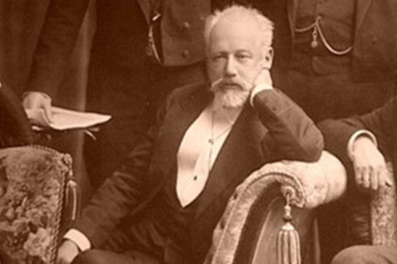
Согласно биографии Чайковского в последние годы его неизъяснимо потянуло на родину, композитору хотелось жить вдали от шумных городов, где на улице его мог узнать любой. Он признавался, что бесконечно устал от окружающей его суеты. Поэтому он выбирал небольшие дачные поселки под Москвой, где арендовал усадьбу. Последний дом, в котором он жил в подмосковном Клину, стал домом-музеем мемориальным заповедником имени композитора.
Умер он в 1893 году неожиданно. Врачи диагностировали холеру, которая развилась буквально за несколько дней. Незадолго до этого ему подали в одном из ресторанов стакан некипяченой воды. Хотя и существовали другие версии по поводу смерти Чайковского, доказательств их предоставлено не было.

Интересные факты о Чайковском
Долгое время жизнеописание этого величайшего композитора, внесшего значительный вклад в мировую культуру, было окружено мифами и легендами. Галантный XIX век не допускал упоминания фактов, даже в малейшей степени компрометирующих столь выдающегося человека. Далее эту традицию подхватила советская идеология, привнесшая в образ композитора новые черты, отвечающие задачам построения нового общества. Начало XXI века принесло моду на обсуждение самого личного и интимного, и превратило внутренний мир Художника в большую проходную площадь.
В ранней молодости Петр Ильич был влюблен в бельгийскую певицу Дезире Арто, он даже собирался сделать ей предложение. Но она внезапно уехала и вышла замуж за другого. Чайковский невероятно страдал, посвятил ей романс «Забыть так скоро». В фильме Игоря Таланкина 1970 года «Чайковский» этот эпизод показан выразительно. В главной роли блистательный Иннокентий Смоктуновский, а в роли Дезире – Майя Плисецкая в необычном для себя амплуа.
Из биографии Чайковского мы знаем, что в 1893 году композитор был награжден почетной ученой степенью от Кембриджского Университета.
В настоящее время ведутся судебные слушания по делу о праве на название. Балет «Спящая красавица» невольно стал предметом горячего спора с компанией «Уолт Дисней» за эмблему. Также ожидает вердикта заявка кинокомпании на патент имени «Принцесса Аврора», которая также является главной героиней произведения Чайковского. Примечательно, что Дисней воспользовался музыкой Петра Ильича при создании одноименного мультфильма 1959 года.
Большую часть жизни Чайковский был подвержен депрессиям. С 14-ти лет по поводу рано ушедшей матери, чью потерю он долго оплакивал. Он также был ипохондриком. Больше всего он боялся оглохнуть как Бетховен.

Материал на сайте:https://soundtimes.ru/muzykalnaya-shkatulka/velikie-kompozitory/petr-ilich-chajkovskij

Наш адрес:
ул, Энгельса, д. 21
п. Красногвардейское
телефон: 2 -48 – 34

Составил библиограф: Кубаткина, Е.

